

INSTITUTO INFNET - INFNET

ESCOLA SUPERIOR DE TECNOLOGIA DA INFORMAÇÃO - ESTI

GRADUAÇÃO EM ENGENHARIA DA COMPUTAÇÃO

MONITORAMENTO DOS GASES POLUENTES COM MOBILIDADE URBANA

Thaynara Christine dos Santos

Ceres Rohana Costa de Carvalho

Orientador: Professor Carlos Corrêa

Rio de Janeiro - RJ

Outubro de 2017

**Introdução**

Em 2015, na sede da ONU de Nova Iorque, aconteceu um encontro entre todos os países das Nações Unidas, com o objetivo de traçar metas visando o desenvolvimento sustentável. Com isso, uma agenda foi desenvolvida e nomeada de *Objetivos de Desenvolvimento Sustentável*.

Dentre os 17 objetivos identificados, o 11º é descrito como "Tornar as cidades e os assentamentos humanos inclusivos, seguros, resilientes e sustentáveis", chamando a atenção para as taxas alarmantes de emissão de gases residuais principalmente em áreas urbanas. Em 2015 foi registrado que metade da população mundial vive em grandes cidades e a previsão para 2030 é que essa porcentagem suba para 60%, ou seja, as cidades que ocupam aproximadamente apenas 2% da área do planeta irão abrigar 60% da humanidade, consumindo 80% da energia produzida e causando 75% da emissão de gases poluentes na atmosfera.

No Brasil, o crescimento desgovernado nas metrópoles tem ameaçado a infraestrutura não planejada, enfatizando problemas como oferta de água potável, esgoto, saúde pública, transporte, qualidade do ar, conservação de energia, diminuição do impacto gerado pelo trânsito, dentre outros. Em 2016, segundo uma pesquisa implementada pela Organização Mundial da Saúde (OMS), 92% da população mundial esteve exposta a níveis alarmantes de poluição e 7 milhões de pessoas morreram devido à degradação ambiental - sendo 4 milhões relacionadas ao uso da madeira, carvão e biomassa, e 3 milhões aos gases residuais liberados por veículos automotores. Surpreendentemente, esse número excede a quantidade de mortes por AIDS (Síndrome da imunodeficiência adquirida) e malária juntos.

De acordo com a OMS, os problemas relacionados à exposição constante de poluentes são o AVC (Acidente Vascular Cerebral), problemas respiratórios, diabetes, doenças cardiovasculares, câncer e infertilidade. Tais problemas podem ser influenciados ou catalisados por compostos orgânicos voláteis, como tinta de parede, revestimento de carpete e produtos de limpeza, até os gases liberados pelas indústrias e veículos automotores.

Quando gases ou partículas emitidos pela ação humana atingem concentrações suficientemente altas que causam danos diretos à população, seja ela humana ou não, um requisito básico para o bem estar de todos é negligenciado.

O projeto estadual MonitorAR Rio coleta dados de emissão de gases poluentes desde 2010, nas regiões Centro, Copacabana, São Cristóvão, Tijuca, Irajá, Bangu, Campo Grande, Pedra de Guaratiba e Recreio. Em 2011 e 2012, os seguintes dados referentes a taxa de gases poluentes coletados foram:

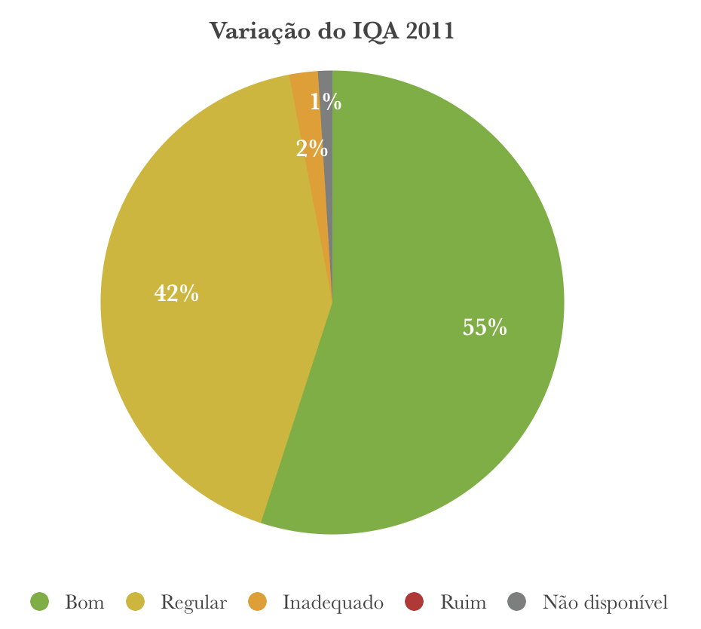

*(Gráfico com variação do IQA 2011*

*Bom 55% | Regular 42% | Inadequado 2% | Ruim 0% | Não disponível 1%)*

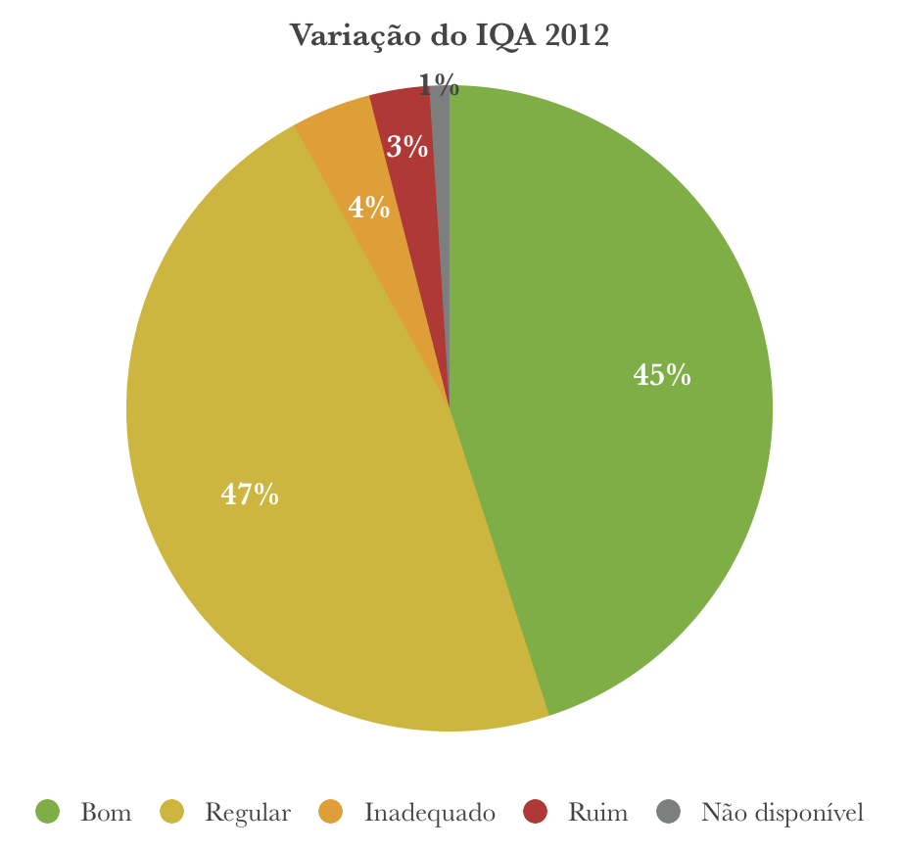

*(Gráfico com variação do IQA 2012*

*Bom 45% | Regular 47% | Inadequado 4% | Ruim 3% | Não disponível 1%)*

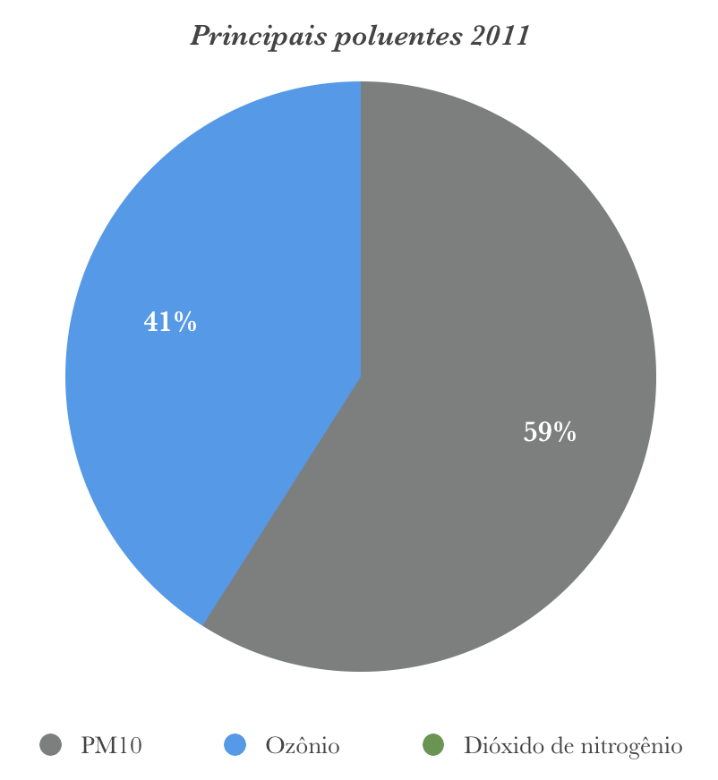

*(Gráfico com principais poluentes de 2011*

*PM10 59% | Ozônio 41% | Dióxido de nitrogênio 0%)*

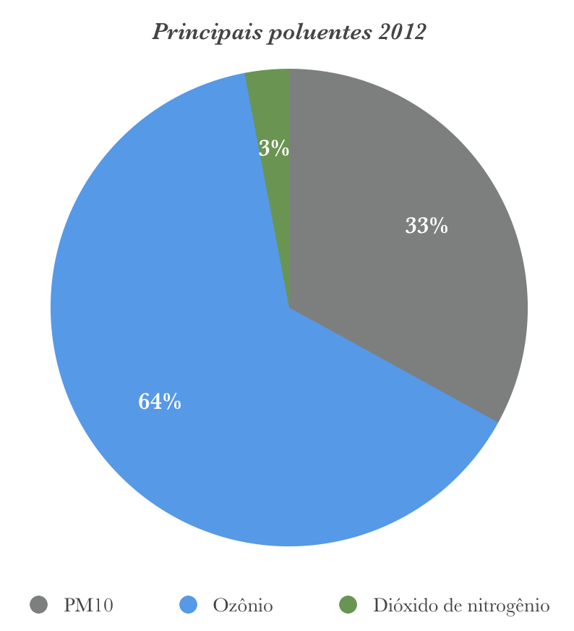

*(Gráfico com principais poluentes de 2012*

*PM10 33% | Ozônio 64% | Dióxido de nitrogênio 3%)*

Dentro dessa perspectiva, voltados para a questão da qualidade do ar e do impacto gerado pelo trânsito, urbanistas de todo o mundo se reuniram para discutir e desenvolver programas urbanísticos de baixo nível de agressão ambiental, bem como buscar definir um desenvolvimento socioeconômico que melhore e não destrua o meio ambiente natural e construído.

Algumas cidades europeias, percebendo a importância de transportes alternativos, priorizaram a bicicleta no trânsito, com a intenção de diminuir a poluição ambiental, humanizar as ruas e reduzir a quantidade de acidentes. Para isso o governo disponibilizou bicicletas públicas e investiu na construção de redes cicloviárias interligadas a outros transportes públicos, como metrô, barcas, trens e etc. No Brasil, um exemplo de programa semelhante é o BikeRio. Esse programa foi desenvolvido pelo governo do Rio de Janeiro em parceria com o Itaú, promovendo o aluguel de bicicletas por um valor mensal ou diário acessível. Ainda que o BikeRio seja um sucesso, o uso da bicicleta ainda encontra fortes obstáculos, especialmente por causa da falta de cidadania e respeito no trânsito e pelas ciclovias escassas e de má qualidade - mesmo em cidades como Curitiba e Rio de Janeiro, onde existe um investimento mais forte nesse contexto.

Além de usada como meio de transporte, a bicicleta é boa para a saúde, sendo considerada uma das melhores técnicas para prevenir e tratar a hipertensão, o infarto do miocárdio e o colesterol alto.

Este trabalho tem como objetivo mensurar a quantidade de ar poluído inalado, em média, pelo ciclista carioca das regiões urbanas. Um dispositivo embarcado será instalado na bicicleta, com a capacidade de captar o nível de gases poluentes durante o trajeto do ciclista. Os dados poderão ser consultados em tempo real através de uma página *web*.

Para alcançar este propósito, será criado um protótipo com o Arduino Trinket, principalmente por ser uma placa pequena, de fácil implementação e com diversas portas I/O, flexibilizando a inclusão dos sensores. O protótipo será planejado baseado em redes LoRa. Estas são redes sem fio de alto alcance e baixo consumo de energia, criadas especificamente para promover a comunicação entre dispositivos embarcados (IoT). Com isso, é possível acessar os dados captados por cada usuário em tempo real.

Os capítulos deste trabalho se disporão na seguinte ordem:

|  |  |
| --- | --- |
| Capítulo | Descrição |

|  |  |
| --- | --- |
| 1 | TODO |
| 2 | TODO |
| 3 | TODO |
| 4 | TODO |
| 5 | TODO |

**Breve resumo histórico**

*“Aqueles que não podem lembrar o passado estão condenados a repeti-lo”*

*- George Santayana*

**Pesquisas de medição da poluição**

**Efeitos da poluição do ar na mortalidade respiratória infantil em quatro grandes cidades latino-americanas (Setembro 2017)**

A poluição do ar é uma importante preocupação de saúde pública, especialmente para crianças particularmente suscetíveis. A América Latina tem uma grande população infantil, é altamente urbanizada e os níveis de poluição são substancialmente altos, o que dificulta o impacto potencial da poluição atmosférica na saúde. Portanto, foi analisado o efeito da poluição do ar sobre a mortalidade respiratória infantil em quatro grandes centros urbanos: Cidade do México, Santiago no Chile, São Paulo e Rio de Janeiro no Brasil.

Os modelos de aditivos generalizados na regressão de Poisson foram utilizados para ajustar as séries temporais diárias de mortalidade por doenças respiratórias em lactentes e crianças, em relação aos níveis de PM10 e O³. Foram explorados modelos de atraso de desaceleração de polinômios limitados únicos e desfasados. As análises foram realizadas para cada faixa etária e cada cidade. A meta-análise de efeitos fixos e aleatórios foi realizada de modo a combinar os resultados específicos da cidade em uma única estimativa.

Essas cidades receberam quase 43 milhões de pessoas e os níveis de poluição estavam acima das diretrizes da OMS. Para PM10, o aumento percentual do risco de morte, devido às doenças respiratórias, em lactentes em um modelo de efeito fixo foi de 0,47%. Para as mortes respiratórias em crianças de 1 à 5 anos, o aumento de risco foi de 0,58%, observando-se maior efeito nas infecções respiratórias inferiores (LRI) em crianças de 1 à 14 anos, sendo de 1,38%. Para O³, a única estimativa resumida estatisticamente significante foi para LRI em lactentes. A análise por temporada mostrou efeitos de O³ no verão para doenças respiratórias em lactentes, enquanto os efeitos negativos foram observados para as mortes respiratórias e LRI em crianças.

Foram demonstradas estimativas de mortalidade, em relação ao impacto dos poluentes atmosféricos em todas essas cidades e grupos etários. Esta informação é importante, pois muitas políticas públicas destinadas a prevenir os efeitos adversos da poluição na saúde consideram as crianças como o grupo populacional que merece a maior proteção.

***Hotspots* de carbono preto e PM2.5 em uma área urbana relacionados com as características do tráfego (Novembro 2016)**

Três bicicletas instrumentadas foram usadas para medir as concentrações de carbono preto (BC) e PM2.5 em uma cidade de médio porte no sul do Brasil. O objetivo deste estudo foi mapear a distribuição espacial de BC e PM2.5, identificar *hotspots* de poluição do ar e avaliar fatores que possam afetar as concentrações desses poluentes, por exemplo, volume de tráfego, número de veículos diesel pesados (HDDV), posição dos sinais de trânsito e inclinação da rua.

Os ciclistas coletaram dados no centro da cidade ao longo de ruas de diferentes densidades de tráfego durante nove sessões de amostragem nos períodos da manhã e da tarde, entre 13 de março e 28 de abril de 2015. A amostragem em bicicleta abrangeu uma área de 2,70 km², sobre elevação variável, e percorreu uma distância total de 215 km. O carbono preto e o PM2.5 exibiram uma grande variabilidade espacial em uma escala de dezenas de metros, e as concentrações foram positivamente correlacionadas com as contagens de tráfego, mas apresentaram uma relação mais forte com o número de veículos diesel pesados.

Esses resultados implicam que ônibus antigos e caminhões diesel podem ser os principais agentes dos altos níveis de poluição no núcleo interno da cidade. Portanto, foi observada uma forte relação entre as concentrações de carbono preto nas junções geridas pelos sinais de trânsito e a quantidade de HDDV. A concentração média de carbono preto foi de 8,10 miligramas perto de sinais de trânsito localizados em uma rua inclinada (com mais de 100 veículos movidos a diesel) em comparação com sinais de trânsito em terreno plano, que foi de 6,0 miligramas, o que pode ser atribuído a maior aceleração necessária no início do movimento. Esse padrão foi menos evidente para as concentrações de PM2.5.

**Efeitos do veículo em movimento aumenta a dispersão de poluentes dentro de um túnel rodoviário (Novembro 2016)**

Este estudo investiga a dispersão de poluentes em um túnel rodoviário na presença de veículo em movimento, por uma abordagem de velocidade relativa usando CFD 3-D (Dinâmica de fluido computacional de 3 dimensões).

O comportamento turbulento do fluxo de ar em torno de veículos de diferentes formas e seu impacto na dispersão de poluentes foram estudados. As geometrias do veículo de diferentes formas foram extraídas e simplificadas e dimensionadas com base nos veículos típicos nas estradas indianas. O modelo foi verificado com os dados da leitura de pressão estática em torno de um corpo de veículo em movimento antes de se aplicar para simular concentrações e validado com dados no local.

Os resultados mostraram que os aumentos variaram com o tamanho, a forma e a velocidade dos veículos. O fluxo de tráfego produziu uma dispersão mais alta de poluentes e acelerou o efeito do pistão, empurrando poluentes para o túnel e fora do portal de saída em curto prazo. As descobertas têm um significado particular nos estudos relacionados à dispersão dentro dos túneis com um tráfego misto de diferentes dimensões e formas.

**Uso de transporte alternativo**

Os transportes públicos, como trens elétricos, metrôs, VLTs (Veículo Leve sobre Trilhos) são movidos através de recursos renováveis como, no caso do Brasil, energia hidrelétrica, têm um papel importante na sustentabilidade e preservação do meio ambiente, pois diminuem a quantidade de automóveis, grandes emissores de poluentes nas ruas, ao conseguirem deslocar mais pessoas em menor período de tempo e por longas distâncias.

Além do transporte público, as bicicletas têm ganhado cada vez mais força como meio de transporte alternativo. Em alguns países como Índia, Noruega, Colômbia, Alemanha, Austrália, Dinamarca, França, China, Espanha e Holanda, a prática da utilização das bicicletas é amplamente difundida pela população.

Países como Holanda, considerada capital mundial da bicicleta, e Dinamarca têm o maior investimento em infraestrutura e cultura *bike-friendly*, oferecendo aulas sobre o uso de bicicletas nas escolas primárias para ensinar às crianças como elas devem se comportar em ciclovias e no trânsito, sendo considerados também os países mais seguros para os ciclistas.

No Brasil, mais especificamente no Rio de Janeiro, o programa *Rio - Estado da Bicicleta* tem como objetivo incentivar o uso da bicicleta como meio de transporte nas cidades, criado pela Secretaria de Transportes do Estado do Rio de Janeiro, que busca promover a integração deste com os outros meios de transporte, como trens, metrôs e barcas, ao também disponibilizar bicicletários nas estações; elaborar projetos e fomentar a implantação de infraestrutura cicloviária; implantar, em parceria com órgãos públicos e privados, políticas e campanhas educacionais; além de promover e apoiar eventos esportivos, culturais e institucionais.

**Contexto que originou o problema**

Em relação à poluição do ar, as pesquisas comprovaram que ciclistas são mais suscetíveis a inalar maiores doses de NO² (dióxido de nitrogênio), mas ainda existem outros tipos de substâncias que devem ter seus impactos analisados, portanto, com o aumento dos ciclistas, mais pessoas podem ser expostas sem ter como base o risco em relação a este fato, por outra via as mesmas poderão ser os principais agentes para obtenção dos dados e mudança do quadro.

**Estado da arte**

O estado da arte é um momento importante do documento, pois mostra as pesquisas mais recentes e relevantes que foram desenvolvidas, no qual é apresentado um ponto de partida para o projeto. Logo, iremos apresentar o contexto, através de artigos e pesquisas relacionados ao tema proposto e as tecnologias utilizadas atualmente:

**Hotspots de emissões urbanas: quantificando o congestionamento do veículo e a poluição do ar usando dados de GPS do telefone celular (Outubro 2017)**

As emissões na estrada variam amplamente em escalas de tempo tão baixas como minutos e escalas de comprimento tão baixas quanto dezenas de metros. Os dados detalhados sobre as emissões a essas escalas são um pré-requisito para quantificar com precisão as concentrações de poluição ambiental e identificar *hotspots* de exposição humana em áreas urbanas.

Para isso, foi construído um inventário altamente resolvido de fluxos crescentes de CO, NO², óxidos de nitrogênio, PM2.5 e CO² de veículos rodoviários em 280.000 segmentos rodoviários no leste de Massachusetts para o ano de 2012. O inventário integra um grande banco de dados de informações sobre as velocidades do veículo derivadas do celular e dados do GPS, com vários conjuntos de dados regionais de fluxos de veículos, características da frota e meteorologia local. Foram quantificadas as emissões de "excesso" do congestionamento do tráfego, encontrando um aumento modesto do congestionamento (3 à 6%) em escalas regionais, mas centenas de pontos locais com emissões anuais altamente elevadas (até 75% para estradas individuais em pontos estratégicos). As reduções impulsionadas pelo congestionamento na economia de combustível do veículo exigiram um consumo excessivo de 113 milhões de galões de combustível para motores, no valor de U$ 415 milhões, mas isso representou apenas 3,5% do combustível total consumido em Massachusetts, já que mais de 80% da viagem do veículo ocorre em condições não verificadas. No domínio de estudo apresentado, as emissões são altamente concentradas espacialmente, com 70% de poluição originária de apenas 10% das estradas.

O Inventário Nacional de Emissões (NEI) da EPA de 2011 entende as emissões agregadas de óxidos de nitrogênio, PM2.5 e CO² em 46%, 38% e 18%, respectivamente. No entanto, as emissões de CO permanecem em 5% para os dois inventários, sugerindo que os grandes preconceitos nas emissões de óxidos de nitrogênio e PM2.5 resultam de diferenças nas estimativas da atividade do veículo a diesel. Ao fornecer informações detalhadas sobre *hotspots* de emissão locais e padrões de emissões regionais, a estrutura do inventário é compatível com intervenções de tráfego direcionadas, *benchmarking* transparente e melhorias na qualidade global do ar urbano.

**Características e aplicações de monitores pequenos e portáteis de poluição do ar (Abril 2017)**

As abordagens tradicionais para medir a qualidade do ar com base em medidas fixas são inadequadas para o monitoramento da exposição pessoal. Para combater esta questão, o uso de tecnologias pequenas e portáteis de monitoramento da poluição atmosférica está aumentando, com pesquisadores e indivíduos que utilizam métodos móveis e portáteis para obter dados de poluição atmosférica mais espacial e temporariamente representativos. No entanto, muitas opções comercialmente disponíveis são criadas para várias aplicações e baseadas em diferentes tecnologias, pressupostos e limitações. Não existe uma revisão das características de monitoramento de gases na literatura científica atual.

Uma revisão de última geração de monitores portáteis que medem poluentes ao ar foi desenvolvida para abordar as tendências amplas nos últimos 5 à 10 anos, e para ajudar futuros pesquisadores interessados em estudar poluentes atmosféricos, a escolher monitores apropriados para suas necessidades de aplicação e amostragem.

As tendências das utilizações de dispositivos pequenos e portáteis para monitoração da poluição do ar foram identificadas e discutidas em uma revisão da literatura. Em seguida, pesquisas de bancos de dados on-line foram realizadas para artigos contendo informações específicas relacionadas ao desempenho, características e uso de tais monitores que medem um ou mais dos três poluentes atmosféricos: ozônio, dióxido de nitrogênio e monóxido de carbono. Todos os dados foram resumidos em tabelas de referência para comparação entre aplicativos, recursos físicos, capacidades de detecção e custos dos dispositivos.

As recentes tendências de monitoramento portátil estão fortemente relacionadas aos aplicativos e públicos associados. A pesquisa fundamental requer monitores com o melhor desempenho individual e, portanto, a tecnologia de custo mais alto, ainda que o *crowdsourcing* permita componentes de baixo custo.

**Reduções potenciais da exposição à poluição devido à separação das pistas de bicicleta de curta distância (Março 2017)**

Muitos estudos compararam a exposição dos ciclistas àqueles que utilizam outros meios de transporte e compararam as diferenças de exposição entre rotas e estradas principais.

Neste estudo, foi empregado o uso de três bicicletas que viajam em uníssono para amostrar concentrações de partículas ultrafinas (UFPs), monóxido de carbono (CO) e partículas finas (PM1.0) a três distâncias diferentes do fluxo de tráfego, em uma área central do parque da cidade de Christchurch, Nova Zelândia. Pesquisas similares foram feitas usando equipamentos estacionários, mas isso pode não representar com precisão as diferenças de exposição ao se mover com um fluxo de veículos. Três ciclistas estavam equipados com um conjunto de instrumentos idênticos e pedalando em uma velocidade contínua, porém em distâncias diferentes da rua principal. Eles se dividiram entre a calçada da estrada (a 7 metros da rua principal) e um caminho *off-road* (19 metros da rua principal), durante um total de 6 horas e 45 minutos, durante o outono.

Os dados foram analisados sob a forma de modelos lineares mistos, com a posição do ciclista (distância da borda da faixa de tráfego mais próxima), velocidade do vento e temperatura, tendo efeitos estatisticamente significativos nas exposições médias (p < 0,05). A exposição média às UFPs e ao CO foi aproximadamente 20 à 30% (p < 0,01) mais baixa na calçada e 40 à 50% menor no caminho, do que na estrada (p < 0,01). Esses resultados destacam os benefícios da segregação de rua e ciclovia, já que poderia ajudar a reduzir a inalação de poluentes pelos ciclistas, especialmente em estradas com grande tráfego.

**Planejamento de rota de viagem para sistemas de compartilhamento de bicicletas (Novembro 2016)**

Os sistemas de compartilhamento de bicicletas (BSSs) que oferecem usos de bicicletas compartilhadas ao público estão se tornando cada vez mais populares hoje em dia. Nos sistemas de compartilhamento de bicicletas, as pessoas podem emprestar e devolver bicicletas em qualquer estação de bicicleta na região do serviço, mas o tempo de viagem livre geralmente é limitado. Portanto, para viagens de bicicleta de longa distância, os indivíduos precisam pré-agendar a rota de viagem de bicicleta com antecedência e mudar a bicicleta dentro do tempo de viagem livre, de modo que não sejam cobradas taxas de horas extras.

Neste artigo, foi estudado o problema do planejamento da rota de viagem para os indivíduos ao usar os sistemas de compartilhamento de bicicletas. Dada a origem e o destino da viagem, foi necessário identificar a rota de viagem ideal desde a origem até o destino através das estações de bicicleta. Para resolver o problema, foi realizada uma análise minuciosa sobre um BSS existente, Divvy, lançado em Chicago.

Com base nos resultados da análise, uma nova estrutura de planejamento de rotas de bicicleta *"BSSs Based Trip Route Planning"* (STOP) foi proposta para identificar a rota de viagem ideal, mapeando o problema em um problema de fluxo de rede de custo mínimo. Experimentos extensivos realizados em conjuntos de dados do sistema de compartilhamento de bicicleta do mundo real demonstram a eficácia do STOP.

**Um estudo de LoRa: Redes de longo alcance e de baixa potência para a internet das coisas (Setembro 2016)**

LoRa é um sistema de telecomunicações de longo alcance e de baixa potência para a "Internet das coisas". A camada física usa a modulação LoRa, uma tecnologia proprietária com um protocolo MAC. LoRaWAN é um padrão aberto com a especificação disponível gratuitamente.

Este artigo fornece uma análise abrangente da modulação LoRa, incluindo a taxa de dados, formato do quadro, fator de espalhamento, sensibilidade do receptor, etc. Um banco de provas foi construído, experimentalmente para estudar o desempenho da rede, documentado neste artigo.

Os resultados mostraram que a modulação LoRa, graças à modificação do espectro espalhado de chirp e alta sensibilidade do receptor, oferece boa resistência à interferência. Testes de campo mostraram que a LoRa pode oferecer cobertura de rede satisfatória de até 3 km em uma área suburbana com moradias residenciais densas. O fator de espalhamento tem um impacto significativo na cobertura de rede, assim como a taxa de dados. A LoRa é, portanto, bem adequada para baixa potência, sistemas não críticos e redes de longo alcance. Este artigo também mostrou que a LoRaWAN tem um protocolo LPWAN muito semelhante ao ALOHA. Seu desempenho, portanto, se degrada rapidamente quando a carga no link aumenta.

**Avaliação dinâmica da poluição atmosférica inalada usando dados de GPS e acelerômetro (Março 2016)**

A exposição à poluição do ar pode ter graves impactos na saúde, especialmente para os idosos. Para estimar a dose inalada de poluição do ar, tradicionalmente apenas a concentração de poluição do ar no local de residência é considerada, sem incorporar comportamento de viagem individual e atividade física. Isso pode levar a um viés na avaliação do impacto da saúde e nos estudos epidemiológicos, possivelmente subestimando a exposição à poluição do ar e desinformando os formuladores de opiniões.

O estudo abordou esta questão usando dados precisos de GPS e acelerômetro de 7 dias em 180 participantes com idade entre 58 e 65 anos que vivem em Ghent (Bélgica). A concentração de NO² para a Bélgica está disponível a partir de um modelo de regressão do uso da terra. São utilizados três métodos para calcular a dose inalada de NO². O primeiro método é o método estático tradicional, usando apenas a concentração de NO² na localização inicial. O segundo método incorpora comportamento de viagem usando dados de GPS, observando assim a concentração de NO² na localização exata do participante. O terceiro método incorpora adicionalmente os dados do acelerômetro e estima o modo de transporte utilizado e a atividade física para calcular a taxa de ventilação. Ao incorporar a localização geográfica, as diferenças na dose inalada de NO² dependem da concentração de NO² no local de origem e do comportamento de viagem individual. Ao incorporar adicionalmente a taxa de ventilação, a dose inalada de NO² aumenta em mais de 12%. Além de comparar estes três métodos entre si, a influência do modo de transporte é testada.

O ciclismo está associado ao aumento das doses inaladas de NO² em relação aos outros meios de transporte. O NO² é um gás irritante para os pulmões e diminui a resistência às infecções respiratórias. Os efeitos às exposições de curto prazo ainda não são bem conhecidos, mas a exposição frequente a níveis relativamente elevados pode provocar tendência para problemas respiratórios em crianças e grupos de risco como os asmáticos.

Além de fatores, como faixa etária, região e alimentação, que são sempre levados em consideração em experimentos, também é importante levar em consideração as atividades físicas de cada indivíduo, pois as mesmas também influenciam nas doses de substâncias inaladas, e conforme o estudo, isso pode ser feito com precisão através do GPS e acelerômetro.

De acordo com os artigos apresentados, podemos verificar que até o presente momento pesquisas foram realizadas para encontrar os níveis de poluição as quais os seres humanos são expostos, levando em consideração os tipos de poluentes do ar, localização geográfica, faixa etária e atividades físicas dos indivíduos. Isso foi possível através de redes sem fio, sensores ambientais, GPS (Sistema de Posicionamento Global) e acelerômetros, muitas vezes encontrados em celulares e veículos. Além disso as informações geradas e transmitidas a longas distâncias também auxiliaram na realização de análises, onde foi possível verificar, através de métodos de regressão linear e grafos, as possibilidades de melhoria na urbanização, qualidade do ar em determinadas regiões, planejamento de rotas em tempo real e redução de gastos com taxas extras em sistemas de compartilhamento de bicicletas.

**Proposição do problema**

Atualmente, estamos sofrendo as consequências da revolução industrial. Como retratado anteriormente, uma dessas consequências é o grande crescimento das áreas urbanas e a má qualidade do ar nessas regiões, causando problemas de saúde à população. Visando resolver esse problema, estudos urbanísticos concluíram que aumentar o uso das bicicletas nas cidades pode mitigar os fatores prejudiciais e até se tornar um benefício para os ciclistas.

Porém, como abordado nos capítulos anteriores, o ciclista, por estar praticando um exercício físico, inala o ar com mais frequência. Portanto, a quantidade de ar tóxico ventilando pelos pulmões é maior, visto que geralmente o ciclista passa menos tempo no trânsito do que o consumidor dos transportes públicos ou particulares.

Tornar o uso de bicicletas a principal ferramenta de mobilidade urbana pode causar, graças à poluição, problemas de saúde a longo prazo. Nesta perspectiva, este trabalho visa mensurar os fatores prejudiciais à saúde, bem como propor uma solução tecnológica para o problema, que serão apresentados nos capítulos posteriores.

**Solução proposta**

**Sistema proposto**

Com o objetivo de mitigar o problema proposto anteriormente, este trabalho se propõe a desenvolver um dispositivo embarcado com a capacidade de ler as taxas de poluentes no ar das regiões onde os ciclistas trafegam. Esses dados serão coletados pelo servidor e transformados em informação, tornando possível a visualização da mesma, bem como localizar *hotspots* de má qualidade do ar. O sistema também será capaz de indicar se o ciclista está inalando mais ar poluído do que um usuário de transportes públicos ou privados e se o dano causado supera os benefícios para a saúde consequentes do exercício, além de sugerir rotas que desviem das regiões de picos de poluição.

O dispositivo embarcado na bicicleta visa ser portátil, de baixo consumo de energia, alta disponibilidade e persistir os dados no servidor. Para isso, ele se comunicará com a internet através do LoRaWAN (*Low Power Wide Area Network*), que consiste, como exposto nos capítulos anteriores, em uma rede de grande alcance e baixo consumo de energia.

**Metodologia**

Esta pesquisa utilizará o método dedutivo, desenvolvendo cadeias de raciocínio com premissas bem definidas para chegar a uma conclusão clara e objetiva. Além disso, este trabalho consiste em uma pesquisa quantitativa descritiva, ou seja, visa resolver um problema prático específico; analisar os dados, suas relações e impactos de forma concisa; e envolver estratégias de coleta de dados, neste caso, através de sensores, por amostragem não probabilística intencional, onde o grupo estudado será formado por ciclistas.

**Premissas**

1. A pesquisa será baseada em dados obtidos no estado do Rio de Janeiro.
2. Será usada a rede LoRa.
3. Um protótipo será feito utilizando microcontroladores e sensores de baixo consumo de energia.
4. O grupo que será estudado na pesquisa será formado por ciclistas.
5. O dispositivo embarcado desenvolvido precisa ser portátil para acoplar na bicicleta.
6. Deverá ser desenvolvido uma ferramenta de visualização das informações.
7. O projeto deverá considerar a localização do usuário.